1. **Pantalla de Bloqueo**

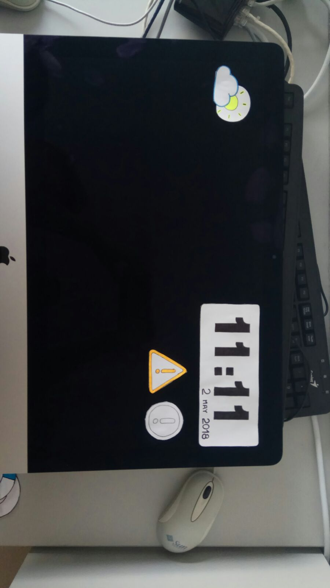

En esta pantalla pensamos sobre todo en el principio de diseño de la sencillez. No queríamos sobrecargar al usuario, ni siquiera era necesario mostrar gran cantidad de información en la misma pues es un modo StandBy. Colocamos un reloj a la derecha y arriba posición predominante del rango visual del usuario, pues es algo necesario ya que muchas veces el usuario solo querrá verse en el espejo sin ningún tipo de funcionalidad añadida por lo que proporcionarle la hora es un factor añadido. Los iconos sin ningún texto apelamos a la asociación de iconos, el triángulo o el circulo como avisos de alertas, algo que el usuario es muy probable que tenga asociado en su modelo mental. Y la nube con el sol para indicarle de forma simple que tiempo hará. Esta asociación es muy probable que la tenga asociada ya que son símbolos usados en los programas de predicción meteorología o en periódicos.

1. **Pantalla de Ayuda**

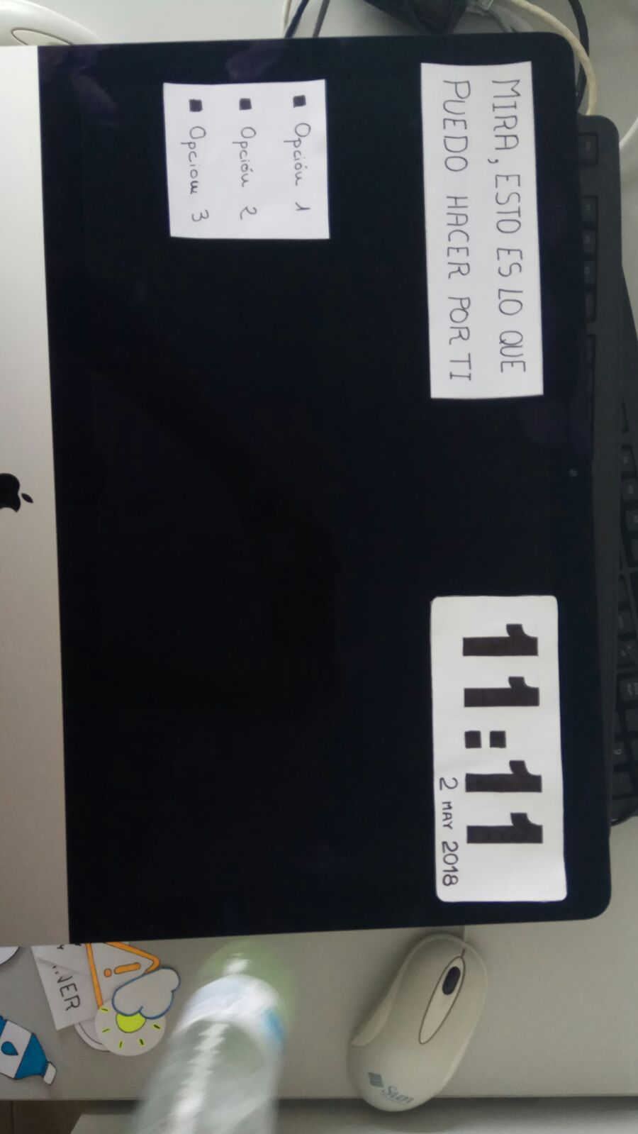

Algunos de los principios heurísticos apelan a la ayuda al usuario. Con esta pantalla es lo que pretendemos, mediante una etiqueta en la parte superior izquierda, lugar donde se posiciona la vista por primera vez según diversos estudios. Una pequeña lista de 3 opciones para no realizar una gran carga cognitiva al usuario (Esta es una lista actualizable). El reloj permanece en su posición, será un elemento predominante en todas las pantallas.

1. **Pantalla de Scanner**

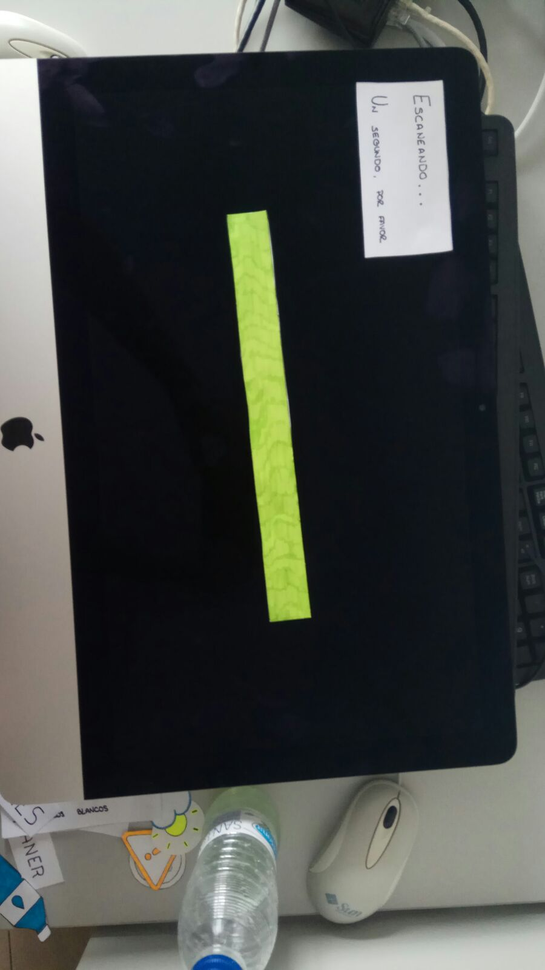

Simplemente es una pantalla donde se le indica al usuario que se le esta realizando un escáner. Según los principios de diseño esto debe ser algo simple por ello simplemente mostramos un mensaje y una barra movible de color verde haciendo alusión a escáneres que se hayan podido ver en ficciones. El porque mostrar una barra movible como si esta interviniera en la realización del escáner es debido a uno de los principios heurísticos que dicen que el sistema debe ser visible. El usuario sentiría inseguridad si únicamente le mostráramos un mensaje y este no viera que ocurre nada durante unos instantes, pudiendo llegar a pensar que esta estropeado o que no esta haciendo nada. Es una manera de proporcionarle una información de que el espejo esta activo y funcionando, realizando la función correctamente.

1. **Pantalla resultada del Scanner**

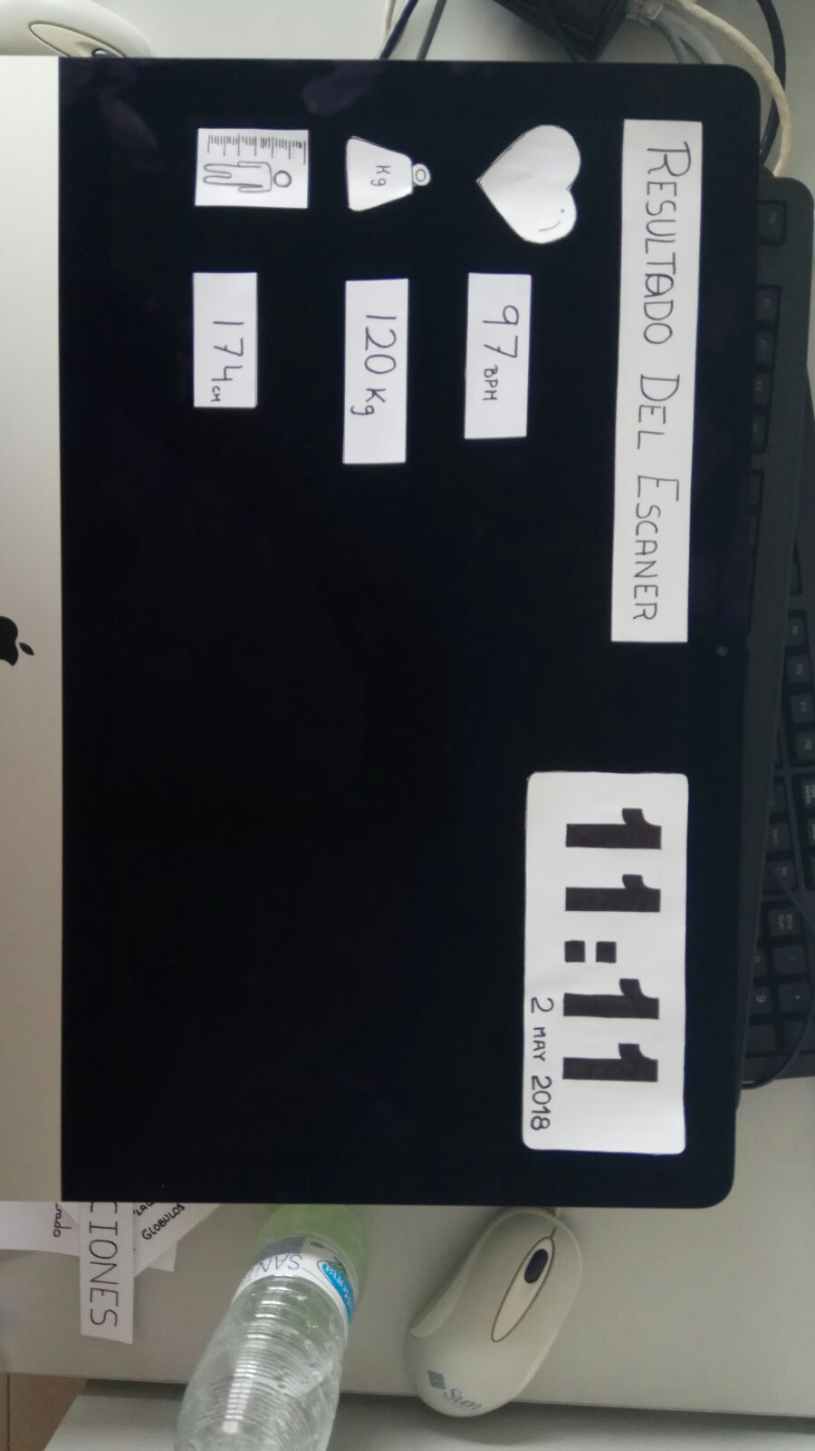

Esta pantalla es el resultado de la anterior. Igual que en pantallas anteriores, el reloj en la parte superior. Un titulo que indica en que pantalla esta el usuario (Resultado del Scanner), principio de visibilidad. Volvemos a utilizar iconos para la asociación de conceptos en el usuario. Asociaciones coherentes, un corazón par indicar el pulso, una pesa para indicar el peso corporal y un hombre al lado de una cinta métrica para mostrar la estatura. De esta manera simplificamos la interfaz y conseguimos que el usuario siga teniendo conocimiento de que se le esta mostrando sin necesidad de mostrar más textos. Todos los elementos que se muestran, se sitúan en alineados a la izquierda para dar sensación de orden y limpieza.

1. **Panta de desbloqueo**

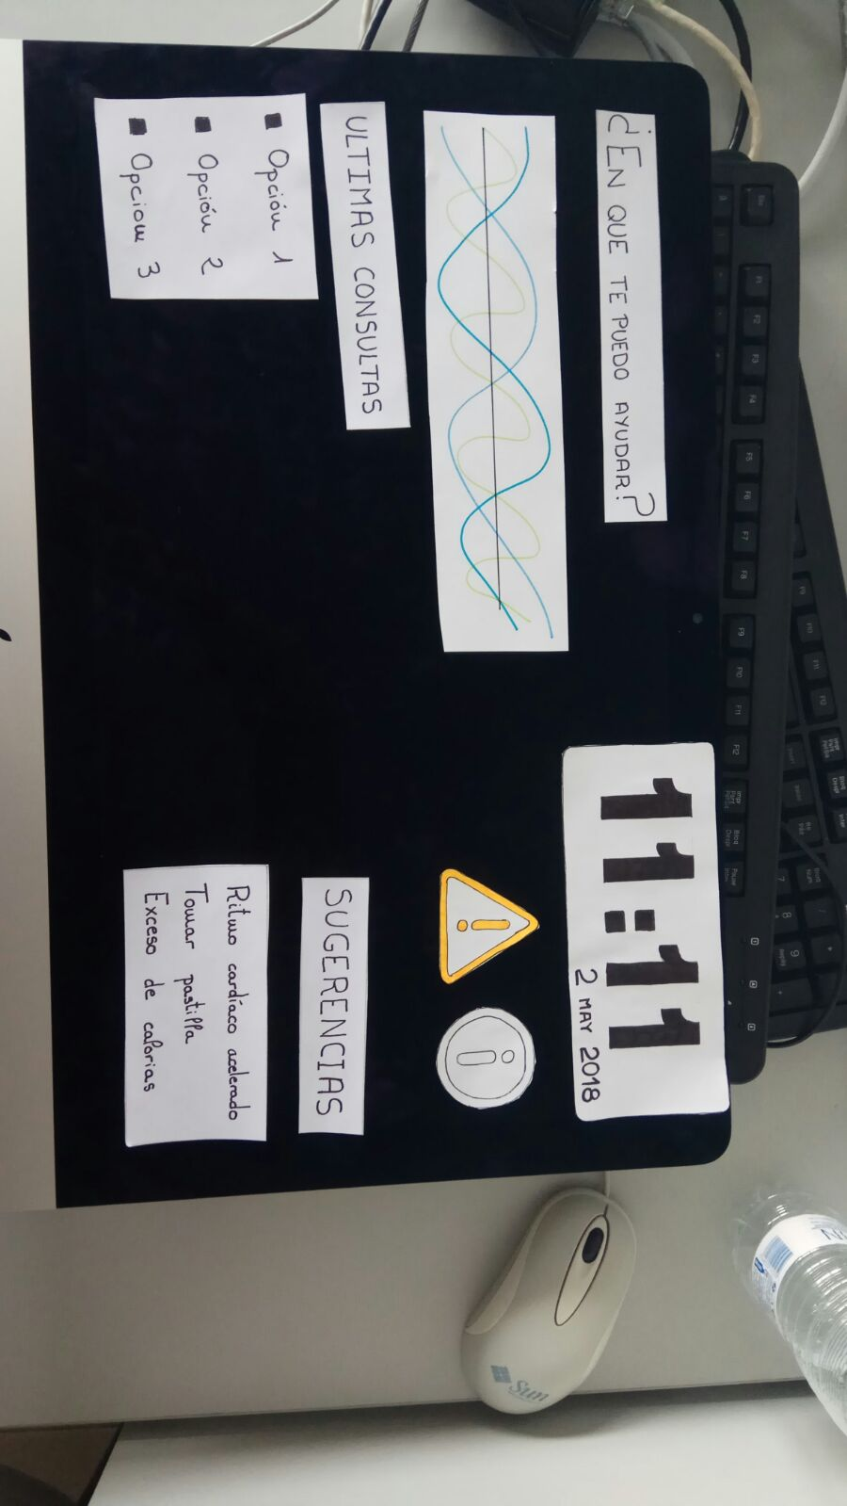

A esta pantalla se accede tras desbloquear el dispositivo. Es continuación de la pantalla standby. Volvemos a apoyarnos en el principio heurístico de la ayuda al usuario, recordándole que el dispositivo esta disponible para ser consultado (¿En que te puedo ayudar?) así como una pequeña lista de sugerencias, esta lista es de pequeño tamaño para hacer simple y elegante la muestra de información, si fuera una lista larga seria demasiada información y texto a mostrar y además conseguimos reducir la carga cognitiva del usuario. Seguimos mostrando los iconos de alertas.

1. **Pantalla de Notificaciones**

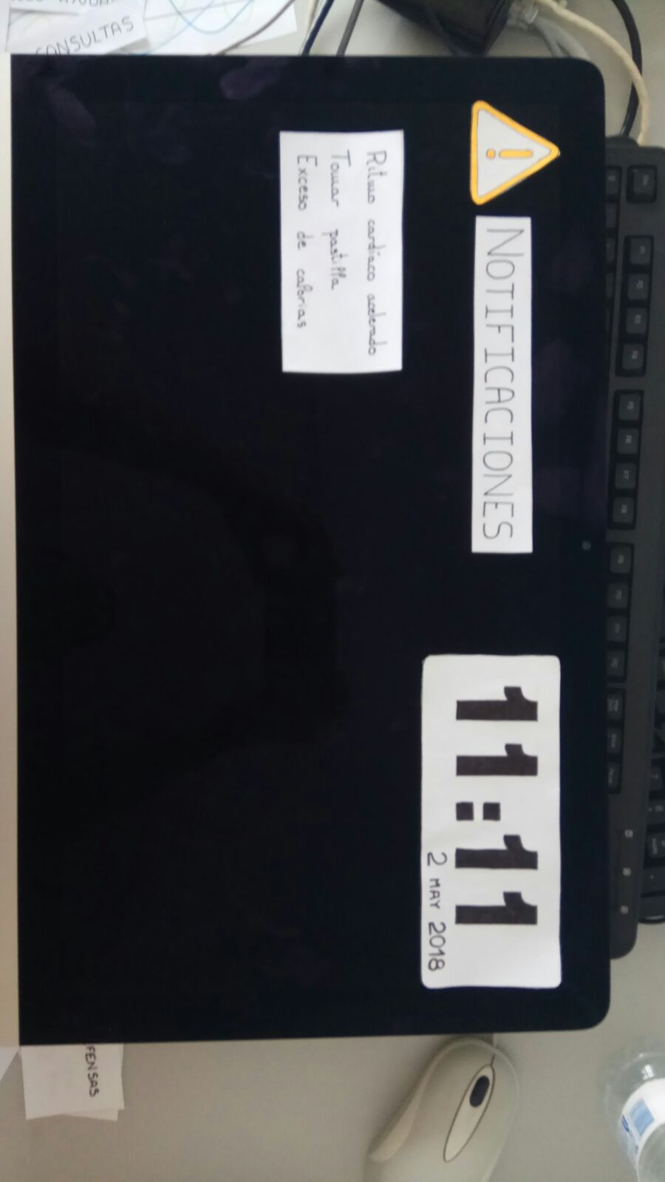

Al acceder a ella se mantiene el icono en la parte superior, seguido de un rotulo donde le especificamos en concreto en que pantalla nos encontramos (Principio de visibilidad). La lista de notificaciones algo que el usuario ya habrá visto más veces en otros dispositivos, poco que destacar de ello, ya que suponemos que lo tenga asociado en su modelo mental. El reloj se mantiene en su posición

1. **Pantalla actividad y sueño**

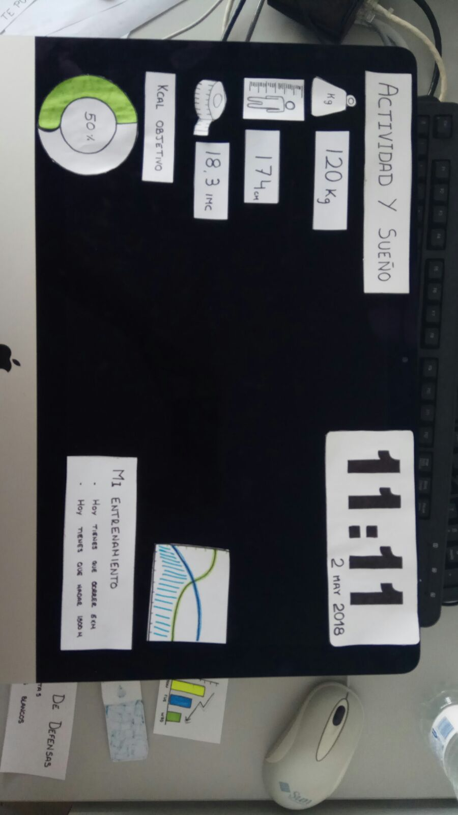

Pantalla donde se muestra toda la información relativa a la actividad deportiva y el sueño. Mostramos de nuevo un rotulo superior mara indicarle al usuario el estado de la máquina. De nuevo mostramos de manera alineada a la izquierda elementos mas relevantes en esta pantalla como el peso, el índice de masa corporal o la estatura. Para la decisión de mostrar los objetivos, como son en este ejemplo las Kilocalorías, en un gráfico rellenable, nos apoyamos en el principio de que el estado del sistema debe ser visible pues a medica que cumpla objetivos vera el progreso inmediatamente, sencillo pues una barra de carga es algo simple y elegante, así como apelamos a su modelo de mental ya que el usuario si es asiduo a usar sistemas ordenadores, habrá visto barras de progreso como pude ser en Windows o en Mac. Las graficas de la parte derecha inferior y el plan de entrenamiento siguen un planteamiento muy parecido, se mide el progreso y se muestra en una gráfica sin embargo, en este caso es más lógico que aparezca un gráfico de líneas para que pueda ver el progreso a lo largo de la semana, de modo que se realiza una polilínea como en la figura.

1. **Pantalla Salud**

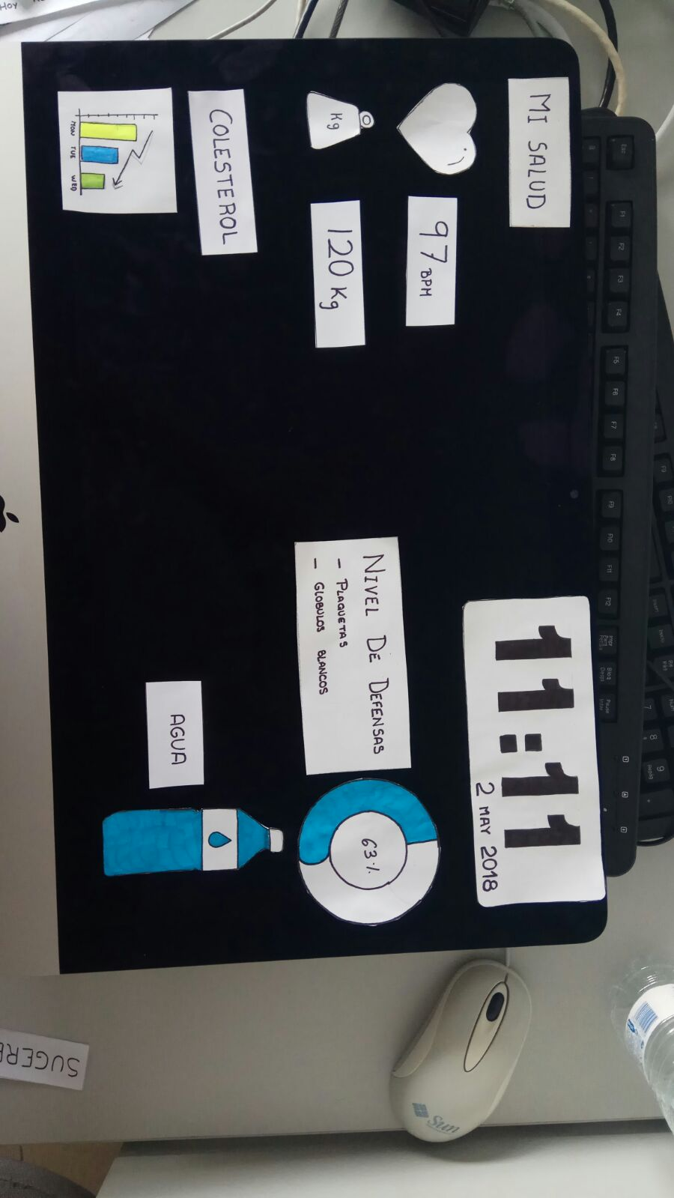

Pantalla para mostrar los resultados de salud del usuario. Seguimos un diseño muy similar a la pantalla de actividad y diseño como es lógico. Iconos para asociaciones del usuario, gráficos conocidos como un grafico de barras para mostrar el progreso en algunos aspectos, como el colesterol en el caso de la imagen.

Barras de progreso o “dibujos rellenables” para que vea dicho progreso de manera inmediata y fluida

1. **Aspectos generales por destacar**

Aunque hayamos realizado pequeños análisis individuales por pantalla, hay muchos aspectos comunes que no se han ido relatando para evitar la repetición de argumentos.

En todo el diseño hemos tenido presente el uso de principios de diseño como CRAP, es fácil justificar cada uno de estos principios, por lo que se procede a ello:

***Contraste:*** En todas las pantallas se intenta mostrar la separación de distintos elementos entre ellos aunque tenga relación entre ellos, para ello aplicamos contrastes entre estos elementos como puede ser mediante colores o posiciones contrapuestas de manera que el usuario vea dicha correlación, algo así como una presentación de sinónimo-antónimo, que son conceptos opuestos pero hacer referencia a algo común (por ejemplo nuevo-viejo, son conceptos opuestos pero aluden a algo similar, el estado). Podemos ver esto por ejemplo en la pantalla de desbloqueo, en el lado izquierdo mostramos ultimas consultas, mientras que en el lado izquierdo podemos ver sugerencia de consultas.

***Repetición:*** Algo que se aprecia enseguida, ya que casi todas las pantallas siguen el mismo patrón de presentación. Un título, a la derecha el reloj y a la izquierda y derecha los elementos a mostrar dejando libre el espacio del centro para que el usuario pueda verse de manera adecuada y no le estorbe en su imagen.

***Alineación:*** También algo obvio, que se ve rápido en las pantallas. Los elementos que se ponen en la izquierda o a la derecha se muestran alineados en la misma columna para dar esa sensación de orden y limpieza.

***Proximidad:*** Quizás algo no tan obvio, sin embargo, hay ciertos conceptos en el diseño que se pueden incluir en este principio. El hecho de usar iconos como el corazón, o las alertas es algo ya conocido por el usuario, algo que raídamente asocia, pues le es próximo, cercano pues ya lo había visto o usado. También entra aquí la justificaciones porque utilizar ese tipo de barras de progreso, pues es muy probable que el usuario ya lo haya visto.